# **[08_spring](http://cursohibernate.es/doku.php?id=unidades:08_spring:00_start&idx=unidades%3A08_spring)**

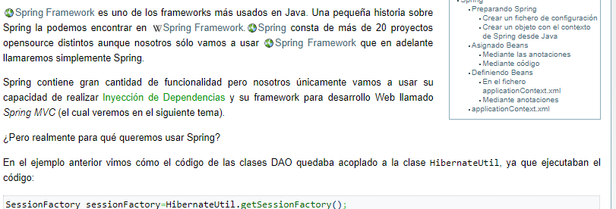

# Spring MVC

# Controllers

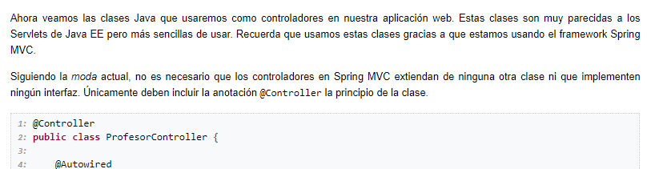

## Manejo de peticiones

